|  |  |  |
| --- | --- | --- |
|  | **Carátula para entrega de prácticas** | |
| Facultad de Ingeniería | | Laboratorio de docencia |

Laboratorios de computación

salas A y B

|  |  |
| --- | --- |
| *Profesor:* | *Ing. Karina García Morales* |
| *Asignatura:* | *Fundamentos de Programación* |
| *Grupo:* | *20* |
| *No. de práctica(s):* | 1 |
| *Integrante(s):* | *Edgar David Salmerón Olea* |
| *No. de lista o brigada:* |  |
| *Semestre:* | *2024-2* |
| *Fecha de entrega:* | *13/02/2024* |
| *Observaciones:* |  |
|  |  |

CALIFICACIÓN: __________

**La computación como herramienta de trabajo del profesional de ingeniería**

**OBJETIVO**

El alumno conocerá y utilizará herramientas de software que ofrecen las Tecnologías de la Información y Comunicación que le permitan realizar actividades y trabajos académicos de forma organizada y profesional a lo largo de la vida escolar, tales como manejo de repositorios de almacenamiento y buscadores con funciones avanzadas.

**DESARROLLO**

***Conceptos***

* Almacenamiento en la nube.

El almacenamiento en la nube (o cloud storage, en inglés) es un modelo de servicio en el cual los datos de un sistema de cómputo se almacenan, se administran y se respaldan de forma remota, normalmente en servidores que están en la nube y que son administrados por el proveedor del servicio. Estos datos se ponen a disposición de los usuarios a través de una red, como lo es Internet. Google Drive, OneDrive, iCloud o Dropbox son algunos espacios de almacenamiento en la nube. Además, Google Drive (Google) y OneDrive (Outlook) cuentan con herramientas que permiten crear documentos de texto, hojas de cálculo y presentaciones, donde el único requisito es tener una cuenta de correo de dichos proveedores.

Este tipo de herramientas hace posible editar un documento y compartirlo con uno o varios contactos, de tal manera que todos pueden trabajar grupalmente en un solo documento. Por lo tanto, los documentos creados puedan ser vistos, editados, compartidos y descargados en cualquier sistema operativo, ya sea Windows, Mac OS o Linux, y en cualquier dispositivo con capacidad de procesamiento como teléfonos inteligentes, tabletas y computadoras.

* Versionador

Un controlador de versiones es un sistema el cual lleva a cabo el registro de los cambios sobre uno o más archivos (sin importar el tipo de archivos) a lo largo del tiempo. Estos sistemas permiten regresar a versiones específicas de nuestros archivos, revertir y comparar cambios, revisar quién hizo ciertas modificaciones, así como proteger nuestros archivos de errores humanos o de consecuencias no previstas o no deseadas. Además, un control de versiones nos facilita el trabajo colaborativo, y nos permite tener un respaldo de nuestros archivos

* Buscadores

Los motores de búsqueda (también conocidos como buscadores) son aplicaciones informáticas que rastrean la red de redes (Internet) catalogando, clasificando y organizando información, para poder mostrarla en el navegador.

* Actividades de clase

Comandos de búsqueda

1. Comando or

Se utiliza para buscar imágenes en especifico y se agrega el símbolo “-” para que no aparezcan imágenes de una determinada palabra.

Imagen 1: ejemplo real de búsqueda usando el comando or y -.

1. Comando comillas

Este comando permite que la información solicitada sea más específica y centrada con la palabra entre comillas.

Imagen 2: ejemplo real de búsqueda usando el comando comillas.

1. Comando +

Al momento de realizar una búsqueda no es necesario escribir palabras como los artículos (el, la, los, las, etc.). Pero de ser necesario se usa el comando +.

Imagen 3: ejemplo real de búsqueda usando el comando +.

1. Comando define

Este comando se usa para saber el significado de una palabra en particular.

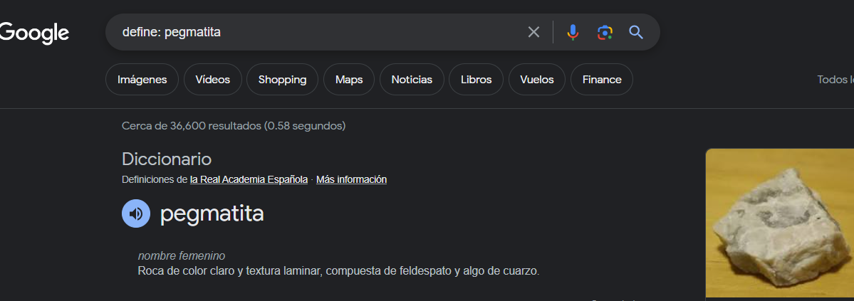

Imagen 4: ejemplo real de búsqueda usando el comando “define”.

1. Comando site y tilde

La palabra site ayuda a buscar solo en un sitio determinado, el signo (~) indica que encuentre cosas relacionadas con esa palabra, los dos puntos (..) ayudan a buscar en un intervalo, en este caso, años.

Imagen 5: ejemplo real de búsqueda usando el comando site y tilde.

1. Comandos intitle, intext y filetype.

*Intitle* se encarga de encontrar paginas que contengan la palabra como título, *intext* se usa para restringir resultados, *filetype* se usa para buscar un tipo de documento en particular.

Imagen 6: búsqueda real usando los comandos intitle, intext, filetype.

1. Calculadora

Calculadora proporcionada por Google, permite realizar operaciones básicas.

Imagen 7: operación realizada con la calculadora de Google.

1. Conversor de unidades

Herramienta muy útil proporcionada por Google para hacer conversiones entre unidades del sistema internacional y más.

Imagen 8: conversión sencilla en el conversor de Google.

1. Gráficas en 2D

Es posible graficar con Google y también definir intervalos en dicha gráfica.

Imagen 9: Gráfica de la función x^2 en el intervalo [-6,6]

1. Google académico

Google Académico es un buscador de Google especializado en artículos de revistas científicas, enfocado en el mundo académico, y soportado por una base de datos disponible libremente en Internet que almacena un amplio conjunto de trabajos de investigación científica de distintas disciplinas y en distintos formatos de publicación.

Imagen 10: Comando author en Google académico.

1. Google imágenes

Permite realizar una búsqueda arrastrando una imagen almacenada en la computadora hacia el buscador de imágenes.

Imagen 11: Búsqueda de imagen únicamente copiando desde la galería usando Google imágenes.

***TAREA***

1. *Genera un formulario de mínimo una pregunta, el tema es fundamentos de programación, puede ser pregunta de cualquier tipo (abierta, respuesta corta, opción múltiple), recuerda que este ejercicio es enviando a tus compañeros de fila o a algunos del salón el formulario para que contesten, mínimo 3 alumnos para envío.*

***

Imagen 12: Formulario de Google Forms con respuestas y gráficas.

1. *Realiza un cuadro comparativo de 4 diferentes espacios de almacenamiento en la nube con sus ventajas y desventajas e indicar cual eliges y porqué.*

|  |  |  |  |  |
| --- | --- | --- | --- | --- |
| *Características* | *MEGA* | *Mediafire* | *Drive* | *OneDrive* |
| *Seguridad* | *8* | *7* | *9.5* | *9.5* |
| *Almacenamiento* | *20 Gb gratis= 9* | *10 Gb gratis = 7* | *15 Gb gratis = 8* | *5 Gb gratis=6* |
| *Versatilidad* | *7* | *6* | *10* | *10* |
| *Costo* | *$920 x Año*  *x 400 Gb = 5* | *$1000 x año*  *x 2 Tb= 9.5* | *$2000 x año*  *x 2Tb= 7* | *$1300 x año*  *x 1 Tb= 6* |
| *Total* | *29* | *29.5* | *34.5*  Cuadro 1: Análisis comparativo entre sitios que ofrecen almacenamiento en la nube. | *31.5* |

Drive es la mejor opción para guardar documentos o cualquier tipo de archivo en la nube, ya que al pertenecer a Google es muy seguro y versátil, se puede trabajar a la par con otras herramientas como Classroom, además, si deseas más espacio, sólo necesitas crear más cuentas de Gmail, lo cual es bastante sencillo.

1. *Generar en Google la gráfica de una figura en 3D y manipúlala.*

Imagen 13: Gráfica de z = x^2+y^2 realizada con la graficadora de Google y rotada sobre sus ejes.

1. *Genera tu cuenta en GIT y sube tu práctica en Word, al final de la práctica se debe agregar esta liga de GitHub(prueba que tu liga funcione).*

***CONCLUSIÓN***

En el mundo actual, el papel del ingeniero se ve profundamente influenciado por el uso efectivo de las tecnologías de la información y comunicación (TIC). Desde el diseño y la planificación hasta la implementación y la optimización de sistemas complejos, las TIC son herramientas vitales que permiten a los ingenieros abordar desafíos técnicos de manera eficiente y efectiva. La capacidad de utilizar herramientas de software avanzadas para modelar, simular y analizar sistemas, junto con el acceso a datos en tiempo real y recursos en la nube, proporciona a los ingenieros una ventaja competitiva significativa en la creación de soluciones innovadoras y sostenibles. Además, las TIC facilitan la colaboración remota y la comunicación fluida entre equipos multidisciplinarios, lo que resulta fundamental en un entorno laboral globalizado y altamente interconectado. En resumen, el uso adecuado de las TIC no solo es importante, sino esencial para el éxito profesional de un ingeniero en la era moderna.

(Microsoft 365, 2024)(Google, 2024)

# Bibliografía

David. (09 de 02 de 2024). *Formularios de Google*. Obtenido de https://docs.google.com/forms/u/0/

DCB. (02 de 2022). *http://lcp02.fi-b.unam.mx/*.

Google. (12 de 02 de 2024). *Google One*. Obtenido de https://one.google.com/about/plans?hl=es-419&gad_source=1&gclid=Cj0KCQiAw6yuBhDrARIsACf94RX8HUKE9pcJ7F0eeFRincuRO9o7AFfrvD8UE09hnQANgplk7L9gUF0aAr3hEALw_wcB

Mediafire. (12 de 02 de 2024). *Mediafire.com*. Obtenido de https://www.mediafire.com/upgrade/

Mega. (12 de 02 de 2024). *Mega.io*. Obtenido de https://mega.io/es/pricing

Microsoft 365. (12 de 02 de 2024). *Microsoft*. Obtenido de https://www.microsoft.com/es-mx/microsoft-365/onedrive/online-cloud-storage

UNAM. (21 de 02 de 2022). *Laboratorio de Computación Salas A y B*. Obtenido de http://lcp02.fi-b.unam.mx/